5 класс
Информатика
Дата урока: 18.11.21
Тема 1
Урок 6 Электронная почта.
Цель урока: формирование представлений об электронной почте, электронном адресе и электронном письме.
ХОД УРОКА
I. Организационный момент.
- Добрый день, ребята.
Восемнадцатое ноября
Классная работа
Электронная почта
II. Подача теоретического материала.
- Откройте учебник §6 страница 43
- Запишите определение, что такое ЭЛЕКТРОННАЯ ПОЧТА, ЭЛЕКТРОННОЕ ПИСЬМО.
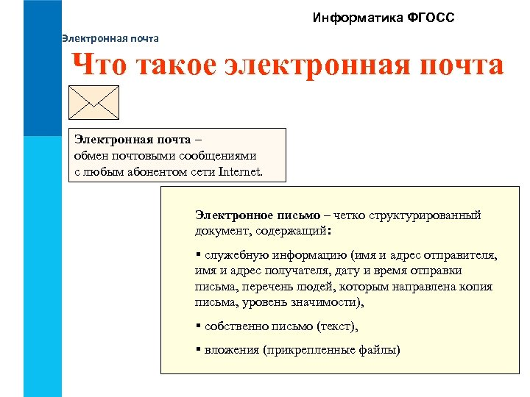
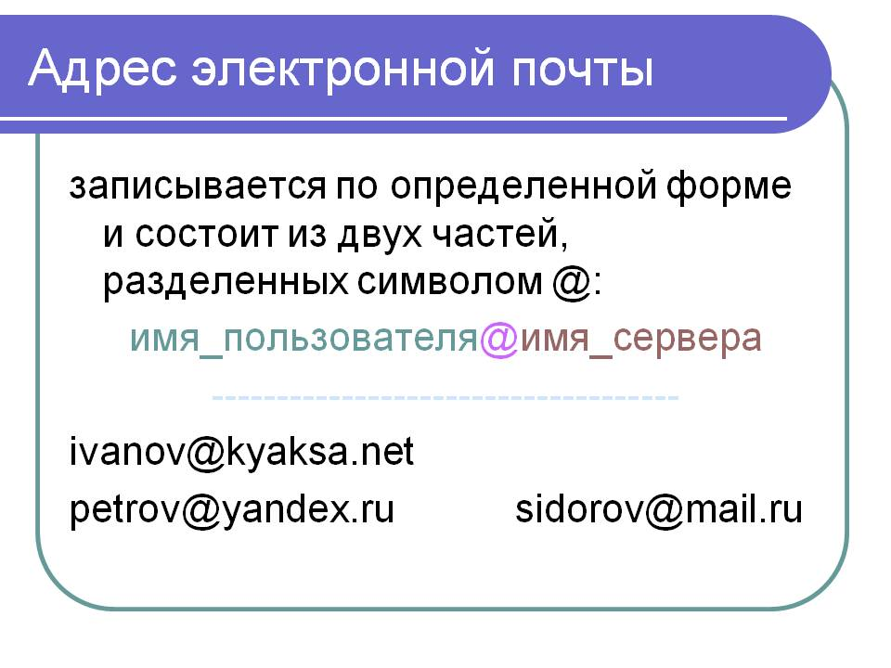
III. Закрепление.
Выполните ТЕСТ, выбрав один из вариантов ответов.

Вопрос № 1
Что требуется для того, чтобы обмениваться электронными письмами?
А) бумага и ручка
Б) конверт
В) электронный почтовый ящик
Г) марка
Вопрос № 2
Что можно делать при помощи электронной почты?
А) разговаривать с друзьями
Б) получать электронные письма
В) отвечать на электронные письма
Г) отправлять электронные письма
Д) подходят все варианты

Вопрос № 3
Каким знаком отделяются имя корреспондента и адрес сервера в адресе электронной
почты?
А) &
Б) @
В) $
Г) #
Д) *
Вопрос № 4
В разговорной речи знак @ называют...?
А) заяц
Б) собака
В) олень
Г) верблюд
Вопрос № 5
Установите порядок действий при регистрации почтового ящика.
(Ответ запишите цифрами без пробелов, например, 12345)
1) пройти по ссылке "регистрация в почте"
2) произвести регистрацию электронного ящика
3) заполнить регистрационную форму
4) войти в сеть Интернет
5) зайти на сайт mail.ru

Задание, выполненное в письменном виде, должно быть сфотографировано или от-сканировано и отправлено в виде файла. Для обратной связи можно использовать электрон-ную почту bondareva14031983@gmail.com, социальные сети ВК, ОК.



